沈阳二中2015——2016学年度上学期12月小班化学习成果
阶段验收高二（17届）物理试题
说明：1.测试时间：90分钟 总分：100分
2.客观题涂在答题纸上，主观题答在答题纸的相应位置上
第Ⅰ卷 （48分）
一．选择题（本题共48分，每小题4分，第5、6、9、10题为多选题）
1．某电场中的电场线(方向未标出)如图所示，现将一带负电的点电荷从A点移至B点需克
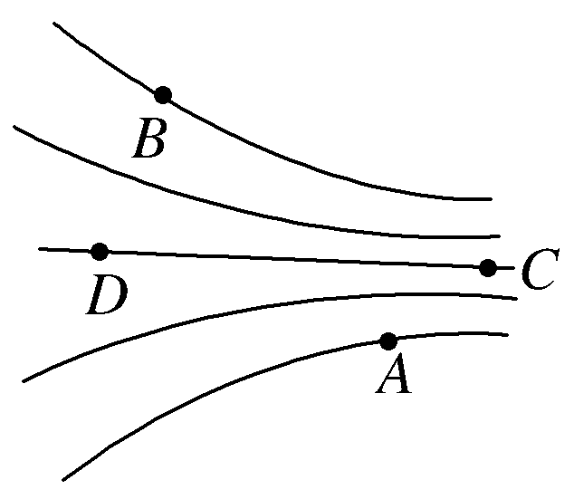
服电场力做功，则C、D两点的电场强度、电势大小关系应为 ( )
A．E_{C}>E_{D}，φ_{C}>φ_{D}
B．E_{C}<E_{D}，φ_{C}>φ_{D}
C．E_{C}>E_{D}，φ_{C}<φ_{D}
D．E_{C}<E_{D}，φ_{C}<φ_{D}

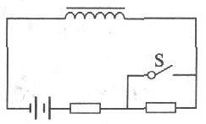
2． 如图所示，电感线圈的电阻和电源内阻均可忽略，两个电阻的阻值均为R，开关S原来是打开的，此时流过电路的电流为I₀，今合上开关S，将一电阻短路，于是线圈中产生自感电动势，此自感电动势有( )
A.阻碍电流的作用，最后电流由I₀减小到零
B.阻碍电流的作用，最后电流总小于I₀
C.阻碍电流增大的作用，因而电流保持I₀不变
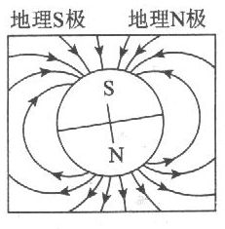
D.阻碍电流增大的作用，但电流最后还是增大到2I₀

3． 如图为地磁场磁感线的示意图，在北半球地磁场的竖直分量向下，飞机在我国上空匀速巡航，机翼保持水平，飞行高度不变，由于地磁场的作用，金属机翼上有电势差，设飞行员在右方机翼末端处的电势为U₁，左方机翼末端处的电势为U₂.则以下说法正确的是( )
A. 若飞机从东往西飞，则U₁比U₂高 B. 若飞机从西往东飞，则U₁比U₂高
C. 若飞机从南往北飞，则U₁比U₂高 D. 若飞机从北往南飞，则U₂比U₁高

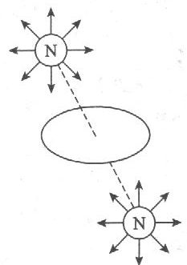
4． 1931年英国物理学家狄拉克从理论上预言：存在只有一个磁极的粒子即“磁单极子”.1982年美国物理学家卡布莱设计了一个寻找磁单极子的实验，仪器的主要部分是一个由超导体组成的线圈，超导体的电阻为零，一个微弱的电动势就可以在超导线圈中引起感应电流，而且这个电流将长期维持下去，并不减弱，他设想，如果一个只有N极的磁单极子从上向下穿过如图所示的超导线圈，那么从上向下看，超导线圈上将出现（ ）
A.先是逆时针方向的感应电流，然后是顺时针方向的感应电流
B.先是顺时针方向的感应电流，然后是逆时针方向的感应电流
C.顺时针方向持续流动的感应电流
D.逆时针方向持续流动的感应电流

5．（多选题）如图所示，在粗糙绝缘的水平面上有一物体A带正电，另一带正电的物体B沿着以A为圆心的圆弧由P到Q缓慢地从A的正上方经过，若此过程中A始终保持静止，A、B两物体可视为质点且只考虑它们之间有库仑力的作用，则下列说法正确的是（ ）
B
A
P
Q
A．物体A受到地面的支持力先增大后减小
B．物体A受到地面的支持力保持不变
C．物体A受到地面的摩擦力先减小后增大
D．库仑力对物体B先做正功后做负功

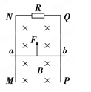
6．（多选题）如图所示，竖直平行金属导轨MN、PQ上端接有电阻R，金属杆质量为m，跨在平行导轨上，垂直导轨平面的水平匀强磁场为B，不计ab与导轨电阻，不计摩擦，且ab与导轨接触良好．若ab杆在竖直向上的外力F作用下匀速上升，则以下说法正确的是( )
A．拉力F所做的功等于电阻R上产生的热量
B．杆ab克服安培力做的功等于电阻R上产生的热量
C．电流所做的功等于重力势能的增加量
D．拉力F与重力做功的代数和等于电阻R上产生的热量
7．在如图所示的电路中，当滑动变阻器的滑动头向下滑动时，以下说法正确的是( )
A
B
E r
R₁
R₂
R
A．A灯和B灯都变亮
B．A灯变亮，B灯变暗
C．电源的输出功率减小
D．电源的工作效率降低

8．如图所示，一段导线abcd位于磁感应强度大小为B的匀强磁场 中，且与磁场方向(垂直于纸面向里)垂直。线段ab、bc和cd的长度均为L，且∠abc＝∠bcd＝135°。流经导线的电流为I，方向如图中箭头所示。导线段abcd所受到的磁场的作用力的合力为( )
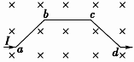
A．方向沿纸面向上，大小为(＋1)ILB
B．方向沿纸面向上，大小为(－1)ILB
C．方向沿纸面向下，大小为(＋1)ILB
D．方向沿纸面向下，大小为(－1)ILB

9．（多选题）某空间存在方向垂直于纸面向里的矩形匀强磁场abcd，ad =L，ab =2L．一细束由两种粒子组成的粒子流沿垂直于磁场的方向从ad边的中点O垂直于ad边入射．粒子均带正电荷，它们的电荷量、质量均不同，但其比荷相同，且都包含不同速率的粒子（不计粒子重力）．下列说法正确的是( )
A．入射速度不同的粒子在磁场中的运动时间一定不同
a
b
c
d
o
B．入射速度不同的粒子在磁场中的运动时间可能相同
C．从a点射出的粒子与从b点射出的粒子的运动半径之比为1:17
D．从a点射出的粒子与从b点射出的粒子的运动半径之比为2:17

10．（多选题）如图所示，abcd是粗细均匀的电阻丝制成的长方形线框，导体MN有电 阻，可在ad边与bc边上无摩擦滑动，且接触良好，线框处在垂直纸面向里的匀强磁场中，当MN由靠ab边处向dc边匀速滑动过程中.以下说法正确的是( )
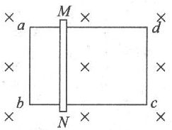
A.MN中电流先减小后增大
B.MN两端电压先增大后减小
C.MN上拉力的功率先减小后增大
D.矩形线框中消耗的电功率大小不变

11．如图所示，垂直纸面的正方形匀强磁场区域内，有一位于纸面的、电阻均匀的正方形导体框abcd，现将导体框分别朝两个方向以v、3v速度匀速拉出磁场，则导体框从两个方向移出磁场的两过程中( )
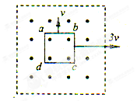
A．导体框中产生的感应电流方向不相同 B．导体框中产生的焦耳热相同
C．导体框ad边两端电势差相同 D．通过导体框截面的电量相同
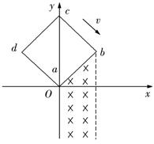
12．如图所示，在坐标系xOy中，有边长为a的正方形金属线框abcd，其一条对角线ac和y轴重合、顶点a位于坐标原点O处。在y轴的右侧的第Ⅰ和第Ⅳ象限内有一垂直纸面向里的匀强磁场，磁场的上边界与线框的ab边刚好重合，左边界与y轴重合，右边界与y轴平行。t＝0时刻，线圈以恒定的速度v沿垂直于磁场上边界的方向穿过磁场区域。取沿a→b→c→d→a的感应电流方向为正，则在线圈穿越磁场区域的过程中，感应电流i随时间t变化的图线是( )

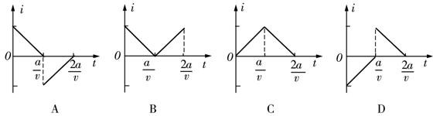

第Ⅱ卷 （52分）

二．填空题（本题共2小题，每空2分，20分）

13． （12分）如图所示，用伏安法测电源电动势和内阻的实验中，在电路中接一阻值为2Ω的电阻R₀， 通过改变滑动变阻器，得到几组电表的实验数据：

U（V） | 1.2 | 1.0 | 0.8 | 0.6
I（A） | 0.10 | 0.17 | 0.23 | 0.30

（1）R₀的作用是 ；
（2）用作图法在坐标系内作出U-I图线；
（3）利用图线，测得电动势E= V，内阻r = Ω。
0
U/V
1.2
0.8
0.1
0.3
0.4
1.6
2.0
0.2
I/A
·
·
·
A
V
R
E
r
S
R₀

（4）某同学测另一串联电池组的输出功率P随外电阻R变化的曲线如图所示。由所得图线可知，被测电池组电动势E＝________V，电池组的内阻r＝_______Ω。
0
P(W)
30
20

10
15

20
35
30
10
40
50
5
25
R(Ω)

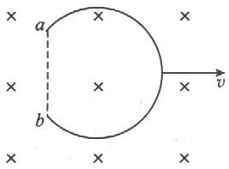

14．（4分）在磁感应强度为B的匀强磁场中，有一半径为R的圆弧金属丝ab，ab的长度为周长的$\frac{2}{3}$，弧平面与磁场垂直，若其以速度v向右运动，如图所示，则ab两点间感应电动势的大小为______，a点电势比b点______.

15. （4分）在制造精密电阻时，为了消除在使用过程中由于电流变化而引起的________现象，常采用双线绕法，这是由于____________________.

三．计算题（本题共32分，其中15题10分，16题10分，17题12分，要求有必要的文字说明、公式和解答过程）
16．（10分）如图所示，两个同心圆，半径分别为r和2r，在两圆之间的环形区域内存在垂直纸面向里的匀强磁场，磁感应强度为B。圆心O处有一放射源，放出粒子的质量为m，带电量为q，假设粒子速度方向都和纸面平行。
(1)图中箭头表示某一粒子初速度的方向，OA与初速度方向夹角为60°，要想使该粒子第一次离开磁场从A点射出，则初速度的大小是多少？
(2)要使粒子不穿出环形区域，则粒子的初速度不能超过多少？

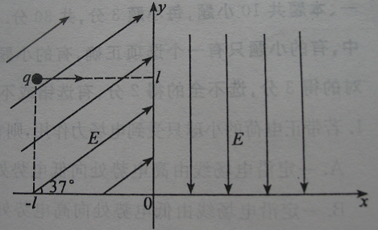
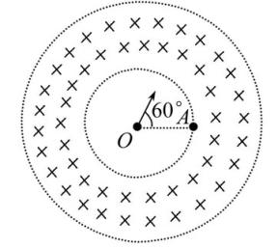
17．（10分））如图xoy平面坐标系，x轴方向为水平方向，y轴方向为竖直方向，在第一象限内有竖直向下的匀强电场E，在第二象限内场强为E的匀强电场与x轴正方向成37°（sin37°=0.6, cos37°=0.8）,在$(−l,l)$处一带电荷量为q的带电小球由静止开始沿x轴正方向做直线运动，然后进入第一象限。求：
（1）带电小球第一次经过x轴时的位置坐标
（2）带电小球第一次经过x轴时的动能
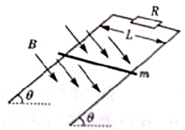
18．（12分）如图所示，相距为L=0.5m的两条足够长的粗糙平行金属导轨与水平面的夹角为=37^{O}，上端接有定值电阻R=3.5Ω，匀强磁场垂直于导轨平面，磁感应强度为B=2T。将质量为m=0.5Kg内阻为r=0.5Ω的导体棒由静止释放，导体棒始终与导轨垂直且接触良好，导轨与金属棒间的动摩擦因数为μ=0.25。不计导轨的电阻，（g = 10m/s²，sin37° = 0.6，sin53° = 0.8），
求:（1）导体棒运动的最大速度；
（2）若导体棒从释放至其运动达到最大速度时沿导轨下滑X=20m，此过程中金属棒中产生的焦耳热为多少？

沈阳二中2015——2016学年度上学期12月份小班化学习成果
阶段验收高二（17届）物理试题参考答案
说明：1.测试时间：90分钟 总分：100分
2.客观题涂在答题纸上，主观题答在答题纸的相应位置上
第Ⅰ卷 （48分）
一、选择题
1、A 2、D 3、D 4、D 5、AC 6、 BD
7、B 8、 A 9、BC 10、ABC 11、D 12、A
第Ⅱ卷 （52分）
二、填空题（本题共3小题，每空2分，共26分）
13、（1）保护电源、电表，防止短路；
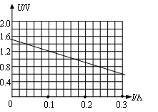
（2）作图；

（3）1.5， 1.0 （4）30， 5
14、圆弧金属丝的有效长度即为a、b的直线距离：$\overline{\text{ab}}=\sqrt{3}R$所以E_{ab}=BLv=$\sqrt{3}$BRv 高
15、自感，平行导线上电流反向，因而磁场相抵消.
三、计算题（本题共3小题， 16题8分、17题9分、18题9分，共26分，要求有必要的文字说明、公式和解答过程）
16、(1)如图所示，设粒子在磁场中的轨道半径为
R₁，则由几何关系得
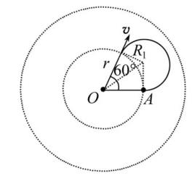
如图所示，设粒子轨迹与磁场外边界相切时，粒子在磁场中的轨道半径为R₂，
则由几何关系有
故要使粒子不穿出环形区域，
粒子的初速度不能超过

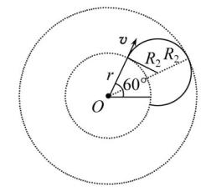
17、
解：（1）设小球所受重力为G
小球在第二象限内 $G=\text{Eq}\text{sin}\text{37}°$（1分） 由动能定理得 $\text{qEl}\text{cos}\text{37}\text{°=}\frac{1}{2}{\text{mv}}_{0}^{2}$（2分）
小球在第一象限内 $l=\frac{1}{2}{\text{at}}^{2}\begin{matrix} & \end{matrix}a=\frac{\text{qE}+G}{m}$（2分） $x=v_{0}t$（1分）
所以$x=\sqrt{2}l$ （1分）
（2）$\text{qEl}\text{cos}\text{37}\text{°+}(\text{qE}+G)l=E_{k}$ （2分）
所以$E_{k}=\frac{\text{12}}{5}\text{qEl}$ （1分）
18.8m/s 3J

